**Vyhlásenie členov združenia Business Leaders Forum: Podporujeme návrh konzília odborníkov zaviesť COVID pasy do zamestnania**

Firmy združené v Business Leaders Forum (BLF) si uvedomujú závažnosť šírenia koronavírusu ako aj zvyšujúci sa počet hospitalizácií v súvislosti s ochorením COVID-19.

„*Sme dôležitou súčasťou spoločnosti, a preto chceme aktívne prispieť k zlepšeniu situácie na Slovensku. Súčasná právna úprava nám však neumožňuje v plnej miere ochrániť našich zamestnancov a zamestnankyne, čo ohrozuje aj fungovanie samotných firiem*,“ hovorí Richard Marko, prezident BLF a výkonný riaditeľ spoločnosti ESET.

Súčasná právna úprava neumožňuje zamestnávateľom zisťovať, či sú zamestnanci očkovaní, či disponujú negatívnym testom na koronavírus ani či chorobu prekonali. Prakticky je teda nemožné upraviť režim na pracovisku tak, aby sa všetci cítili bezpečne a minimalizovalo sa šírenie tejto nákazlivej choroby. Zamestnanci a zamestnankyne pritom trávia v práci výrazne viac času ako napríklad v reštauráciách, fitness centrách či v kine. Často sa navyše nachádzajú v spoločných priestoroch, ako je šatňa, jedáleň, prípadne sprchy, kde z povahy veci nie je možné zabezpečiť neustále nosenie ochranného rúška alebo respirátora.

„*Vítame preto aktuálny návrh konzília odborníkov na zavedenie COVID pasov do zamestnania a* *vyzývame vládu Slovenskej republiky, Úrad verejného zdravotníctva a všetky kompetentné orgány, aby vytvorili komplexný právny rámec, ktorý umožní zamestnávateľom lepšie posúdenie a voľbu opatrení s cieľom udržiavať bezpečné pracovné prostredie,“* uvádza R. Marko.

Business Leaders Forum navrhuje, aby mali zamestnávatelia podľa aktuálnych opatrení v rámci COVID automatu právo regulovať vstup na pracovisko v rámci režimu OTP a pri nepredložení daných potvrdení to považovať za prekážku na strane zamestnanca. Súčasťou riešenia by malo byť zabezpečenie financovania v súvislosti s testovaním zo strany štátu. Tieto opatrenia by mohli, podľa názoru zamestnávateľov, pomôcť pri znížení šírenia koronavírusu vo firmách pôsobiacich na Slovensku.

**O Business Leaders Forum**

*Business Leaders Forum (BLF) je neformálnym združením firiem, ktoré sa zaväzujú byť lídrami v presadzovaní princípov zodpovedného podnikania (angl. Corporate Social Responsibility – CSR) na Slovensku. Združenie má 48 členov a administruje ho Nadácia Pontis.*

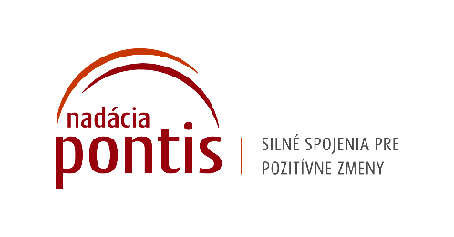

**Nadácia Pontis**[**www.nadaciapontis.sk**](http://www.nadaciapontis.sk/)

*Prepájame firmy, mimovládne organizácie, štátne inštitúcie, komunity a jednotlivcov, aby sme spoločnými silami dosiahli pozitívne zmeny vo vzdelávaní, v zodpovednom podnikaní a v boji proti korupcii a chudobe. V týchto témach sme aj experti.*

**Kontakt a doplňujúce informácie:**

Zuzana Schaleková, senior PR manažérka, [zuzana.schalekova@nadaciapontis.sk](mailto:zuzana.schalekova@nadaciapontis.sk), 0902 558 567